Avskjerme kontakt

- Gå til saken eller dokumentet der kontakten(e) skal avskjermes, ref. eksempel nedenfor:

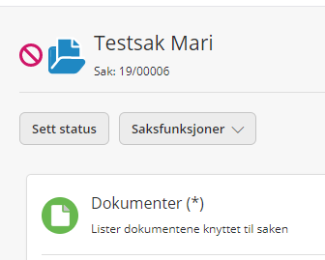

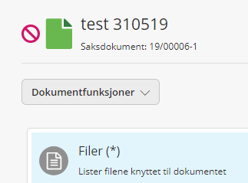

- Klikk på Kontakter:

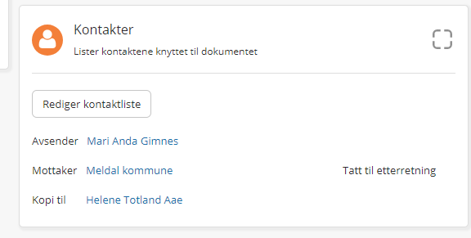

- Velg Rediger kontaktliste, velg aktuell kontakt og klikk på rediger egenskaper:

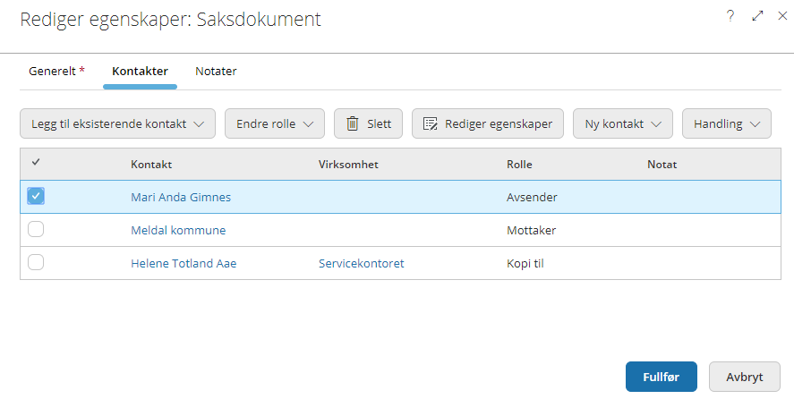

- Kryss av for Avskjerm kontakt og klikk ok.

Hake på Oppdater kontaktregisteret medfører at kontakten er avskjermet på alle saker/dokumenter som tilknyttes i ettertid – så denne benyttes med stor forsiktighet!
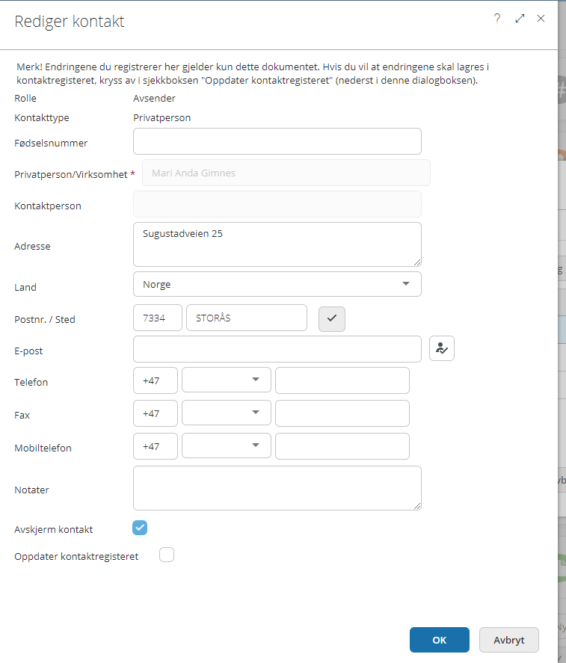

- Kontakten (i dette tilfellet avsender) er nå unntatt offentlighet for aktuell sak/dokument:

